**Bahan Revisi Irfan Sobat Kos**

1. 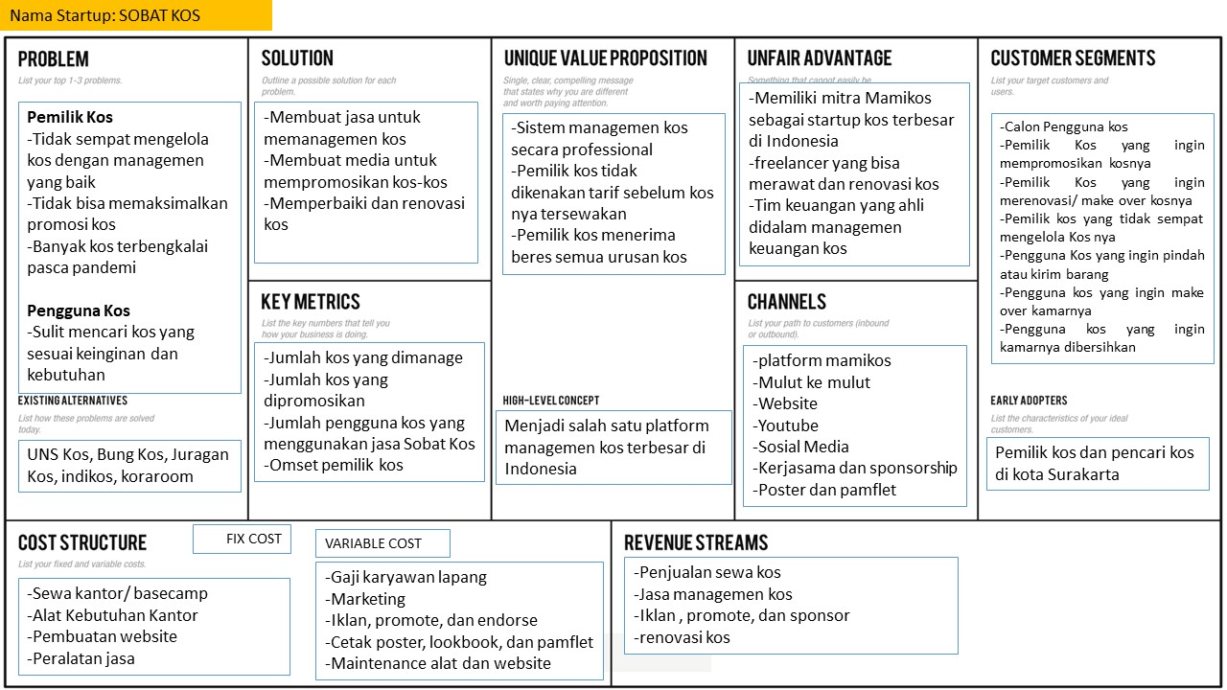**BMC**
2. **Kelemahan, Kelebihan, dan Analisa Kompetitor**

|  |  |  |  |  |  |
| --- | --- | --- | --- | --- | --- |
| No | Aspek | Sobat Kos | Indikos | Kora Room | Juragan Kos |
| 1. | Layanan | Jasa Managemen, dan Promosi Kos | Hanya Jasa info dan penjualan kos/ruko/ kontrakan | Hanya Jasa info dan penjualan kos/ruko/ kontrakan | Hanya jasa promosi kos saja |
| 2. | Media Promosi | Instagram, WhatsApp, Website, Aplikasi Mamikos | Instagram, Website, WhatsApp, | Instagram, Website, WhatsApp, | Instagram, Website, WhatsApp, |
| 3. | Cakupan Pasar | Solo raya | Solo Raya | Solo Raya | Soloraya |
| 4 | Mitra Kuat | Mamikos dan pemilik kos | Pemilik Kos | Pemilik Kos | Pemilik Kos |

1. **Penetapan Biaya**

Penetapan biaya dibebankan per kamar kos yang telah dijual dan kelolakan oleh pihak Sobat Kos sedangkan biaya jasa ditentukan berdasarkan tipe dan harga kos yang di Kelola, di antaranya sebagai berikut:

|  |  |  |  |
| --- | --- | --- | --- |
| No | Range Harga Kos | Fee Jasa Promosi Kos | Fee Jasa Managemen |
| 1 | 300ribu – 500ribu / bln | 50 ribu/bln | 20 ribu/bln |
| 2 | 501ribu – 750ribu / bln | 75 ribu/bln | 25 ribu/bln |
| 3 | >751 ribu / bln | 100 ribu/bln | 30 ribu/bln |
| 4 | 3 juta – 5 juta / thn | 400 ribu/thn | 200 ribu/thn |
| 5 | 5 juta- 8 juta / thn | 600 ribu/thn | 250 ribu/thn |
| 6 | > 8 juta / thn | 750 ribu /thn | 300 ribu/thn |

Omset Penjualan Sobat Kos 3 bulan terakhir

|  |  |  |  |  |  |  |
| --- | --- | --- | --- | --- | --- | --- |
| No | Nama / Jenis Pemasukan | Bulan | Kuantiti | Satuan | Nilai | Jumlah |
| 1 | Penjualan sewa kos Muhandis | Januari | 12 | kamar | 275.000 | 3.025.000 |
| 2 | Jasa Promote Kos | Januari | 10 | kamar | 60.000 | 600.000 |
| 3 | Penjualan sewa kos Muhandis | Februari | 12 | kamar | 275.000 | 3.025.000 |
| 4 | Jasa Promote Kos | Januari | 6 | kamar | 60.000 | 360.000 |
| 5 | Penjualan sewa kos Muhandis | Februari | 12 | kamar | 275.000 | 3.025.000 |
|  |  |  |  |  | Total | Rp 10.035.000 |

1. **Rencana dan Jadwal Kegiatan**

| No | Nama Kegiatan | Bulan | | | | | | | | | |
| --- | --- | --- | --- | --- | --- | --- | --- | --- | --- | --- | --- |
| 3 | 4 | 5 | 6 | 7 | 8 | 9 | 10 | 11 | 12 |
| 1 | Survei dan kerjasama pemilik kos |  |  |  |  |  |  |  |  |  |  |
| 2 | Pengurusan HKI merek dan cipta |  |  |  |  |  |  |  |  |  |  |
| 3 | Pembuatan konten Sosial Media |  |  |  |  |  |  |  |  |  |  |
| 4 | Pembuatan Website dan artikel |  |  |  |  |  |  |  |  |  |  |
| 5 | Google dan Instagram Ads |  |  |  |  |  |  |  |  |  |  |
| 6 | Pengurusan Perseoan Terbatas |  |  |  |  |  |  |  |  |  |  |
| 7 | Menjalankan bisnis dan projek |  |  |  |  |  |  |  |  |  |  |
| 8 | Inkubasi/ kelas startup IHUB |  |  |  |  |  |  |  |  |  |  |
| 9 | Mengikuti pameran dan event secara offline dan online |  |  |  |  |  |  |  |  |  |  |
| 10 | Menambah stageholder seperti jasa renovasi, interior, make over |  |  |  |  |  |  |  |  |  |  |
| 11 | Mengikuti lomba bisnis dan startup |  |  |  |  |  |  |  |  |  |  |

1. **Rancangan Anggaran Biaya (RAB)**